Exiger le retrait ou la modification des clauses du règlement intérieur contraires aux prescriptions du code du travail.
affiché dans les lieux de travail ;
procède pas à l’affichage ou aux mesures de publicité peut être condamné à une amende .
Le règlement intérieur doit être affiché dans l'entreprise. Cet affichage permet à votre employeur de vous imposer le respect du règlement intérieur.
Texte de lois :
Article R1321-1 du Code du travail
Article R1323-1 du Code du travail
Parc de stationnement
Jurisprudence :
la clause fixant les conditions d’utilisation du parc
de stationnement aménagé pour les salariés par l’entreprise n’a pas
à figurer dans le règlement intérieur, car elle ne concerne ni la
discipline, ni l’hygiène, ni la sécurité (CE, 8 juill. 1988)

ouverture de leur courrier (violation du secret de la correspon-
dance réprimée par l’article 226-15 du Code pénal)

http://www.editions-tissot.fr/resource/conseils/EN21_tissot_social_entreprise_reglement_interieur.pdf
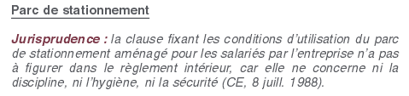
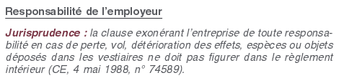
http://www.wk-rh.fr/preview/FiGjEjJnEiCf/edition/lce/lamy_comite_d_entreprise/542-101_circulaire_drt_no_91-17_du_10_septembre_1991

